2021 年湖北省黄冈市中考数学一模试卷

一、选择题（本大题共8 小题，每小题 3 分，共24 分。在每小题给出的四个选项中，只有一个选项是符合题目要求的）
- 方程 4x2+x＝5 化为一般形式后，a，b，c 的值分别是（ ）

A．a＝4，b＝1，c＝5 C．a＝4，b＝1，c＝﹣5
B．a＝1，b＝4，c＝5 D．a＝4，b＝﹣5，c＝1

- 商场举行摸奖促销活动，对于“抽到一等奖的概率为0.1”．下列说法正确的是（ ）
A．抽 10 次奖必有一次抽到一等奖B．抽一次不可能抽到一等奖 C．抽 10 次也可能没有抽到一等奖
D．抽了 9 次如果没有抽到一等奖，那么再抽一次肯定抽到一等奖

- 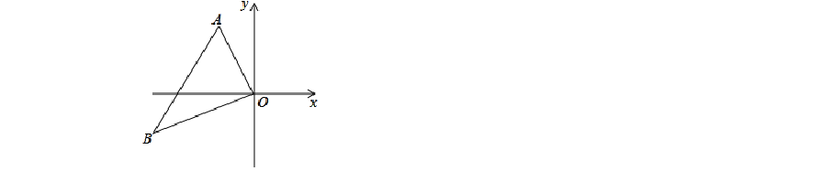如图，在平面直角坐标系中，△ABO 与△A1B1O 位似，位似中心是原点 O，若△A1B1O
与△ABO 的相似比为 ，已知 B（﹣9，﹣3），则它对应点 B'的坐标是（
）

A．（﹣3，﹣1） C．（﹣9，1）或（9，﹣1）
4．若点 A（﹣1，y1），B（1，y2），C（3，y3）在反比例函数 y＝ 的图象上，则 y1，y2，
B．（﹣1，2） D．（﹣3，﹣1）或（3，1）

y3 的大小关系是（ ）
A．y1＜y3＜y2 B．y2＜y3＜y1 C．y3＜y2＜y1 D．y2＜y1＜y3 5．将抛物线 C1：y＝x2﹣2x+3 向左平移 1 个单位长度，得到抛物线 C2，抛物线 C2 与抛物
线 C3 关于 x 轴对称，则抛物线 C3 的解析式为（ ）
A．y＝﹣x2﹣2 B．y＝﹣x2+2 C．y＝x2﹣2 D．y＝x2+2
6．如图，在△ABC 中，点 D，E 分别在边 AB，AC 上，且
，则 S
△ADE
：S
四边形

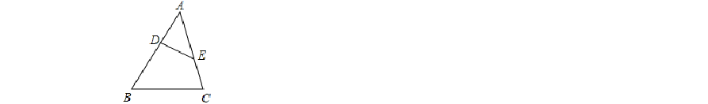
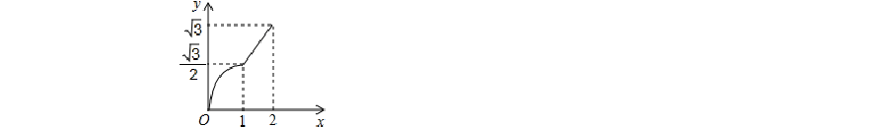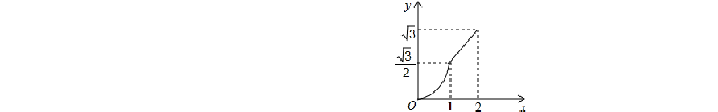BCED的值为（ ）
A．
B．

- 如图，CD 为⊙O 的直径，弦AB⊥CD，垂足为M，若AB＝12，OM：MD＝5：8，则⊙O
A．1：
B．1：2
C．1：3
D．1：4

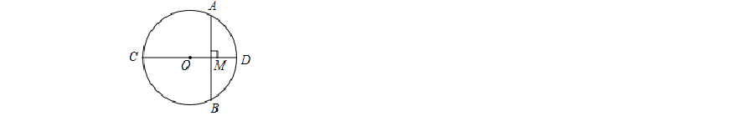的周长为（ ）
A．26π
B．13π
C．
D．

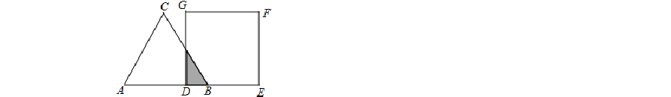
- 如图，等边△ABC 的边 AB 与正方形 DEFG 的边长均为 2，且 AB 与 DE 在同一条直线上，开始时点 B 与点 D 重合，让△ABC 沿这条直线向右平移，直到点 B 与点 E 重合为止， 设 BD 的长为 x，△ABC 与正方形 DEFG 重叠部分（图中阴影部分）的面积为 y，则 y 与 x之间的函数关系的图象大致是（ ）

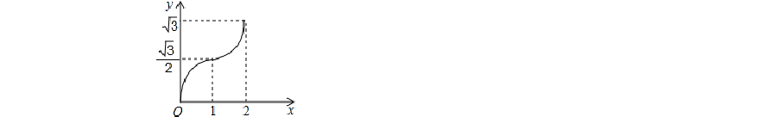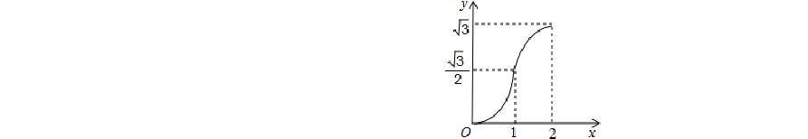二、填空题（本大题共 8 小题，每小题 3 分，共 24 分）
C．
D．
- 抛物线 y＝x2﹣2x+3 的顶点坐标是 ．
- 在平面直角坐标系中，若点A（x+1，2y+1）与点 A'（y﹣2，x）关于原点O 对称，则代数式 x2﹣y2 的值为 ．
- 设 x1、x2 是方程 x2+mx﹣5＝0 的两个根，且 x1+x2﹣x1x2＝1，则 m＝ ．
- 用半径为 18，圆心角为 120°的扇形纸片围成一个圆锥的侧面，则这个圆锥的底面圆半径为
13．如图，点 A 在反比例函数 y＝ （x＞0，k＞0）的图象上，AB⊥x 轴于点 B，点 C 在 x

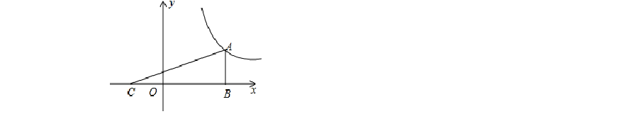轴的负半轴上，且 BO＝2CO，若△ABC 的面积为 18，则 k 的值为 ．

- 在广安市中考体考前，某初三学生对自己某次实心球训练的录像进行分析，发现实心球
飞行高度 y（米）与水平距离 x（米）之间的关系为 y＝﹣ x2+ x+ ，由此可知该生

此次实心球训练的成绩为 米．

- 如图，正方形 ABCD 中，P 为 AD 上一点，BP⊥PE 交 BC 的延长线于点 E，若 AB＝6，
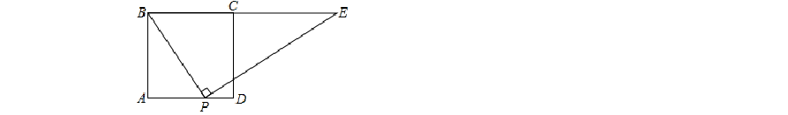
AP＝4，则 CE 的长为 ．

- 如图，在 Rt△ABC 中，∠ACB＝90°，BC＝4，AC＝10，点 D 是 AC 上的一个动点，

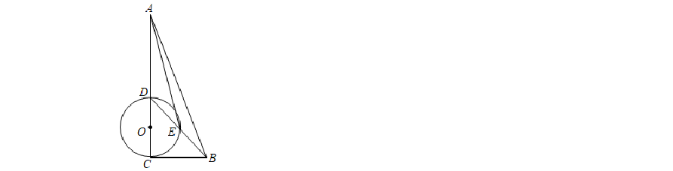
以 CD 为直径作圆 O，连接 BD 交圆 O 于点 E，则 AE 的最小值为 ．

三、解答题（本大题共 9 小题，共 72 分）
- 解方程：

（1）（x﹣4）2＝（5﹣2x）2
（2）2x2+3x＝3．
- 如图，将等腰△ABC 绕顶点 B 逆时针方向旋转 α 度到△A1BC1 的位置，AB 与 A1C1 相交于点 D，AC 与 A1C1、BC1 分别交于点 E、F．
  - 求证：△BCF≌△BA1D．
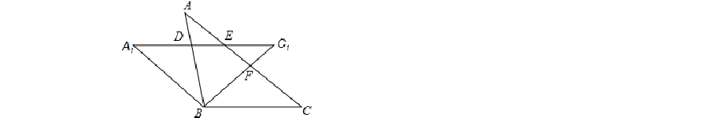
  - 当∠C＝α 度时，判定四边形 A1BCE 的形状并说明理由．

- 如图，AB 是⊙O 的直径，弦 CD⊥AB 于点 E，连接 AC，BC．
（1）求证：∠A＝∠BCD；
（2）若 CD＝4
，∠B＝60°，求扇形 OAC（阴影部分）的面积．

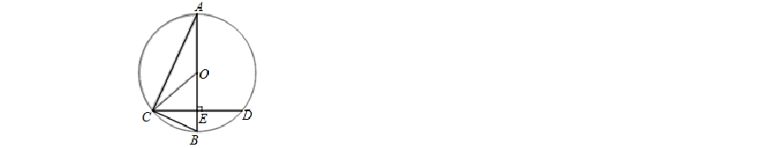
- 某文具店去年 8 月底购进了一批文具 1160 件，预计在 9 月份进行试销．购进价格为每

件 10 元．若售价为 12 元/件，则可全部售出．若每涨价 0.1 元．销售量就减少 2 件．

- 求该文具店在 9 月份销售量不低于 1100 件，则售价应不高于多少元？
- 由于销量好，10 月份该文具进价比 8 月底的进价每件增加 20%，该店主增加了进货量，并加强了宣传力度，结果 10 月份的销售量比 9 月份在（1）的条件下的最低销售
量增加了 m%，但售价比 9 月份在（1）的条件下的最高售价减少
m%．结果 10 月份

利润达到 3388 元，求 m 的值（m＞10）．
- 如图，在平面直角坐标系中，已知△ABC，∠ABC＝90°，顶点 A 在第一象限，B、C
在 x 轴的正半轴上（C 在 B 的右侧），BC＝3，AB＝4．若双曲线 y＝ （k≠0）交边 AB

于点 E，交边 AC 于中点 D．
（1）若 OB＝2，求 k；
（2）若 AE＝ AB，求直线 AC 的解析式．

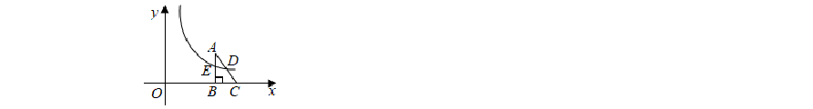
- 如图，AC 是⊙O 的直径，AB 是⊙O 的一条弦，AP 是⊙O 的切线．作BM＝AB 并与 AP 交于点 M，延长 MB 交 AC 于点 E，交⊙O 于点 D，连接 AD．
- 求证：AB＝BE；
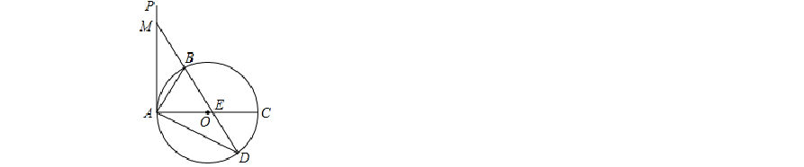
- 若⊙O 的半径 R＝2.5，MB＝3，求 AD 的长．

- 九年级复学复课后，某校为了了解学生的疫情防控意识情况，在全校九年级随机抽取部 分学生进行问卷调查．根据调查结果，把学生的防控意识分成“A．很强”、“B．较强”、“C．一般”“D．淡薄”四个层次，将调查的结果绘制如图两幅不完整的统计图，请根据图中的信息，解答下列问题：

- 本次共调查了 名学生，并将条形统计图补充完整；
- 如果把疫情防控意识“很强或较强”视为合格，该校九年级共有600 名学生，请你估计合格的学生约有多少名？
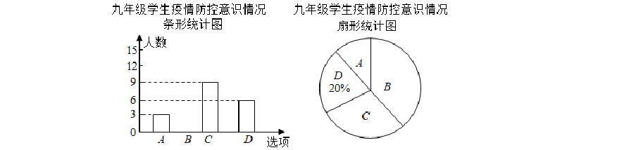
- 在“A．很强”的 3 人中，有 2 名女生，1 名男生，老师想从这 3 人中任选两人做宣传员，请用列表或画树状图法求出被选中的两人恰好是一男生一女生的概率，

- 疫情期间，某销售商在网上销售 A、B 两种型号的电脑“手写板”，其进价、售价和每日销量如表所示：

进价（元/个）
A 型 400
B 型 800
售价（元/个）

600

1200
销量（个/日）

200

400

根据市场行情，该销售商对 A 型手写板降价销售，同时对 B 型手写板提高售价，此时发现 A 型手写板每降低 5 元就可多卖 1 个，B 型手写板每提高 5 元就少卖 1 个．销售时保持每天销售总量不变，设其中 A 型手写板每天多销售 x 个，每天获得的总利润为 y 元．
- 求 y 与 x 之间的函数关系式，并直接写出 x 的取值范围；
- 要使每天的利润不低于 212000 元，求出 x 的取值范围；
- 该销售商决定每销售一个B 型手写板，就捐助a 元（0＜a≤100）给受“新冠疫情” 影响的困难学生，若当 30≤x≤40 时，每天的最大利润为 203400 元，求 a 的值．
- 如图，在平面直角坐标系中，矩形 ABCD 的边 BC 与 x 轴、y 轴的交点分别为 C（8，0），
B（0，6），CD＝5，抛物线 y＝ax2﹣
x+c（a≠0）过 B，C 两点，动点 M 从点 D 开始

以每秒 5 个单位长度的速度沿 D→A→B→C 的方向运动到达 C 点后停止运动．动点 N 从点 O 以每秒 4 个单位长度的速度沿 OC 方向运动，到达 C 点后，立即返回，向 CO 方向运动，到达 O 点后，又立即返回，依此在线段OC 上反复运动，当点M 停止运动时，点

N 也停止运动，设运动时间为 t．

- 求抛物线的解析式；
- 求点 D 的坐标；
- 当点 M，N 同时开始运动时，若以点 M，D，C 为顶点的三角形与以点 B，O，N
为顶点的三角形相似，求 t 的值；
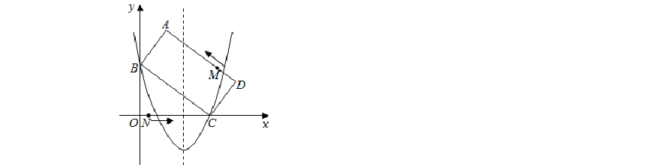
- 过点D 与 x 轴平行的直线，交抛物线的对称轴于点Q，将线段BA 沿过点 B 的直线翻折，点 A 的对称点为 A'，求 A'Q+QN+DN 的最小值．

2021 年湖北省黄冈市中考数学一模试卷

一．选择题（共 8 小题）
参考答案与试题解析

- 方程 4x2+x＝5 化为一般形式后，a，b，c 的值分别是（ ）

A．a＝4，b＝1，c＝5 C．a＝4，b＝1，c＝﹣5
B．a＝1，b＝4，c＝5 D．a＝4，b＝﹣5，c＝1

【分析】先通过移项把方程化成一般形式，再找二次项系数、一次项系数和常数项．

【解答】解：由原方程，得

4x2+x﹣5＝0，
所以 a＝4，b＝1，c＝﹣5． 故选：C．
- 商场举行摸奖促销活动，对于“抽到一等奖的概率为0.1”．下列说法正确的是（ ）
A．抽 10 次奖必有一次抽到一等奖B．抽一次不可能抽到一等奖 C．抽 10 次也可能没有抽到一等奖
D．抽了 9 次如果没有抽到一等奖，那么再抽一次肯定抽到一等奖
【分析】根据概率是频率（多个）的波动稳定值，是对事件发生可能性大小的量的表现进行解答即可．
【解答】解：根据概率的意义可得“抽到一等奖的概率为O.1”就是说抽 10 次可能抽到一等奖，也可能没有抽到一等奖，
故选：C．

- 如图，在平面直角坐标系中，△ABO 与△A1B1O 位似，位似中心是原点 O，若△A1B1O
与△ABO 的相似比为 ，已知 B（﹣9，﹣3），则它对应点 B'的坐标是（
）

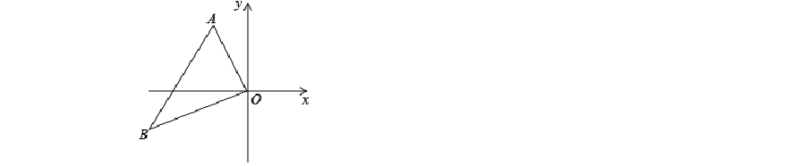
A．（﹣3，﹣1） C．（﹣9，1）或（9，﹣1）
B．（﹣1，2） D．（﹣3，﹣1）或（3，1）

【分析】直接利用位似图形的性质，如果位似变换是以原点为位似中心，相似比为k，那么位似图形对应点的坐标的比等于 k 或﹣k，进而得出答案．
【解答】解：∵△ABO 与△A1B1O 位似，位似中心是原点 O，△A1B1O 与△ABO 的相似
比为 ，B（﹣9，﹣3），

∴它对应点 B'的坐标是：（﹣3，﹣1）或（3，1）．故选：D．
4．若点 A（﹣1，y1），B（1，y2），C（3，y3）在反比例函数 y＝ 的图象上，则 y1，y2，

y3 的大小关系是（ ）
A．y1＜y3＜y2 B．y2＜y3＜y1 C．y3＜y2＜y1 D．y2＜y1＜y3
【分析】根据反比例函数图象上点的坐标特征，把三个点的坐标分别代入解析式计算出

y1、y3、y2 的值，然后比较大小即可．
【解答】解：∵点 A（﹣1，y1），B（1，y2），C（3，y3）在反比例函数 y＝ 的图象上，

∴y1＝﹣3，y2＝3，y3＝1，
∴y1＜y3＜y2． 故选：A．
5．将抛物线 C1：y＝x2﹣2x+3 向左平移 1 个单位长度，得到抛物线 C2，抛物线 C2 与抛物线 C3 关于 x 轴对称，则抛物线 C3 的解析式为（ ）
A．y＝﹣x2﹣2 B．y＝﹣x2+2 C．y＝x2﹣2 D．y＝x2+2
【分析】根据抛物线 C1 的解析式得到顶点坐标，根据顶点式及平移前后二次项的系数不变可得抛物线 C2 的得到坐标，而根据关于 x 轴对称的两条抛物线的顶点的横坐标相等， 纵坐标互为相反数，二次项系数互为相反数可得到抛物线C3 所对应的函数表达式．

【解答】解：∵抛物线 C1：y＝x2﹣2x+3＝（x﹣1）2+2，
∴抛物线 C1 的顶点为（1，2），
∵向左平移 1 个单位长度，得到抛物线 C2，
∴抛物线 C2 的顶点坐标为（0，2），
∵抛物线 C2 与抛物线 C3 关于 x 轴对称，
∴抛物线 C3 的开口方向相反，顶点为（0，﹣2），
∴抛物线 C3 的解析式为 y＝﹣x2﹣2， 故选：A．
6．如图，在△ABC 中，点 D，E 分别在边 AB，AC 上，且
，则 S
△ADE
：S
四边形

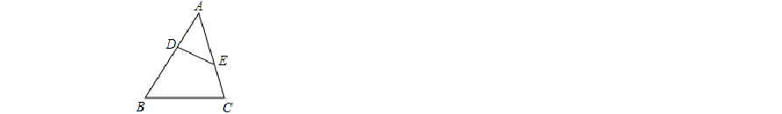
BCED 的值为（ ）

【分析】首先根据两边对应成比例且夹角相等的两三角形相似，证得△ ADE∽△ACB， 再由相似三角形面积的比等于相似比的平方即可求得答案．
A．1：
B．1：2
C．1：3
D．1：4
【解答】解：在△ADE 与△ACB 中，
，

∴△ADE∽△ACB，

∴S ADE：S ACB＝（AE：AB）2＝1：4，
△ △
∴S ADE：S BCED＝1：3． 故选：C．
△ 四边形
- 如图，CD 为⊙O 的直径，弦AB⊥CD，垂足为M，若AB＝12，OM：MD＝5：8，则⊙O 的周长为（ ）

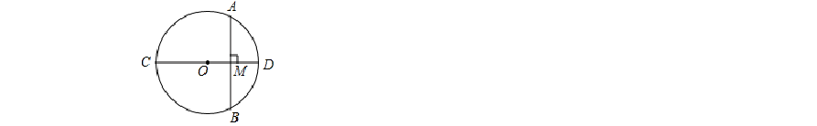
A．26π
B．13π
C．
D．

【解答】解：连接 OA，
【分析】连接 OA，根据垂径定理得到 AM＝ AB＝6，设 OM＝5x，DM＝8x，得到 OA
＝OD＝13x，根据勾股定理得到 OA＝ ×13，于是得到结论．
∵CD 为⊙O 的直径，弦 AB⊥CD，
∴AM＝ AB＝6，

∵OM：MD＝5：8，
∴设 OM＝5x，DM＝8x，
∴OA＝OD＝13x，
∴AM＝12x＝6，
∴x＝ ，

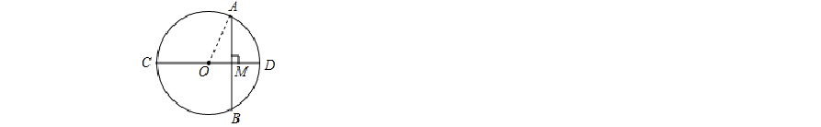
∴⊙O 的周长＝2OA•π＝13π， 故选：B．
∴OA＝ ×13，

- 如图，等边△ABC 的边 AB 与正方形 DEFG 的边长均为 2，且 AB 与 DE 在同一条直线上，开始时点 B 与点 D 重合，让△ABC 沿这条直线向右平移，直到点 B 与点 E 重合为止， 设 BD 的长为 x，△ABC 与正方形 DEFG 重叠部分（图中阴影部分）的面积为 y，则 y 与 x之间的函数关系的图象大致是（ ）

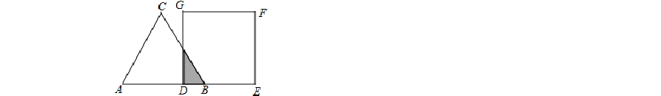
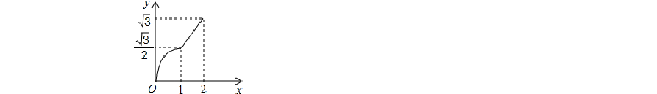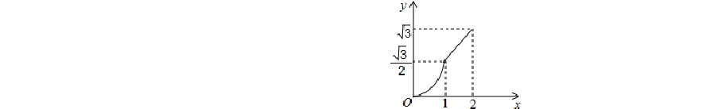
A．
B．

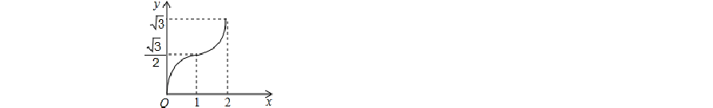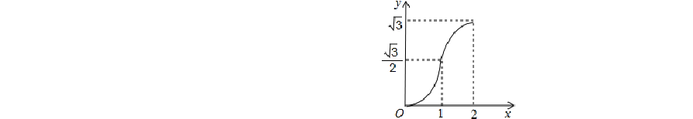【分析】此题可分为两段求解，即 B 从 D 点运动到 DE 的中点和 A 从 DE 的中点运动到
C．
D．
E 点，列出面积随动点变化的函数关系式即可．
【解答】解：设 BD 的长为 x，△ABC 与正方形 DEFG 重合部分（图中阴影部分）的面积为 y，
当 B 从 D 点运动到 DE 的中点时，即 0≤x≤1 时，y＝ ×x×
x＝
x2．
当 B 从 DE 中点运动到 E 点时，即 1＜x≤2 时，y＝
- （2﹣x）×
（2﹣x）＝﹣

由函数关系式可看出 D 中的函数图象与所求的分段函数对应． 故选：D．
x2+2
x﹣

二．填空题（共 8 小题）

- 抛物线 y＝x2﹣2x+3 的顶点坐标是 （1，2） ．
【分析】已知抛物线的解析式是一般式，用配方法转化为顶点式，根据顶点式的坐标特点，直接写出顶点坐标．
【解答】解：∵y＝x2﹣2x+3＝x2﹣2x+1﹣1+3＝（x﹣1）2+2，
∴抛物线 y＝x2﹣2x+3 的顶点坐标是（1，2）．

以上内容仅为本文档的试下载部分，为可阅读页数的一半内容。如要下载或阅读全文，请访问：https://d.book118.com/936205143123010100

